|  |  |  |
| --- | --- | --- |
| Datum:  **30.11.2023** | **SPŠ CHOMUTOV** | Třída:  **A4** |
| Číslo úlohy:  **7.** | **Měření parametrů elektronických obvodů – číslicově řízený zdroj** | Příjmení:  **Lacek** |

**Zadání:**

1. Navrhněte hodnoty odporů R2 a R1, požadujeme-li maximální výstupní napětí UZ = 12 V. Referenční napětí Uref = 10 V a K = 1.

2. Určete nejmenší napěťový krok o který lze změnit výstupní napětí.

3. Objasněte princip proudového omezovače. Navrhněte velikost snímacího odporu Ri tak, aby prou zdroje nemohl přesáhnout 1 A.

4. Navrhněte vhodnou velikost napájecího napětí zdroje. Určete nejvyšší kolektorovou ztrátu tranzistoru T1 a navrhněte vhodný typ.

5. Ověřte funkci zdroje a funkci proudového omezovače. Změřte charakteristiku Uz u f(IZ) při výstupním napětí 8, 10 a 12 V. Zpracujte tabelárně a graficky.

6. Navrhněte ovládání zdroje počítačem.

**Schéma:**

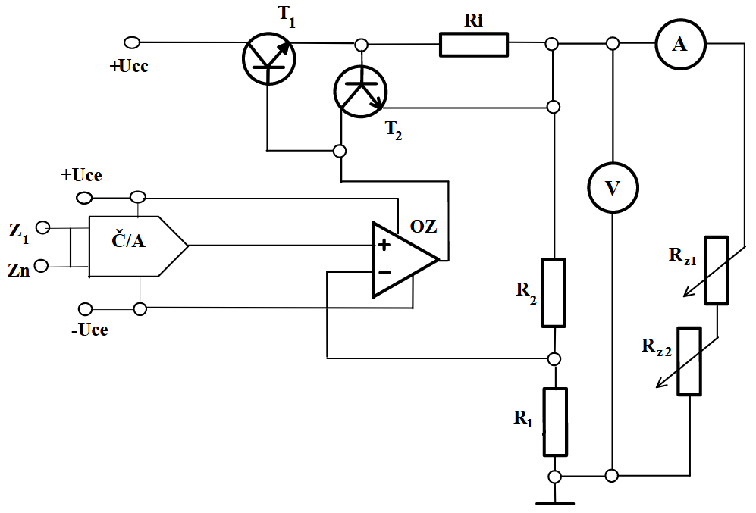

**Tabulka přístrojů:**

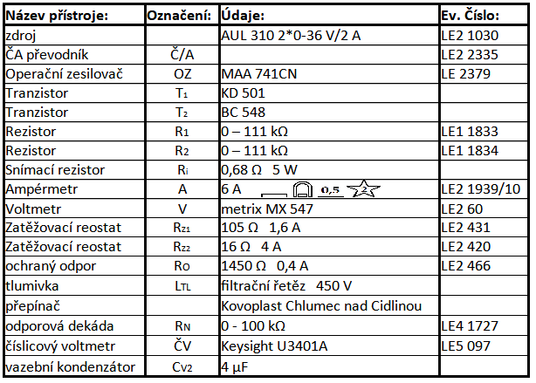

**Teorie:**

Číslicově řízený zdroj napětí je elektronické zařízení, které je schopno generovat napětí podle digitálního řídicího signálu. Tento typ zdroje napětí se využívá v různých elektronických aplikacích a laboratorních experimentech.

Číslicově řízené zdroje napětí umožňují programovatelnou regulaci výstupního napětí. To znamená, že uživatel může nastavit požadovanou hodnotu napětí pomocí digitálního rozhraní.

Číslicově řízené zdroje mají obvykle vysokou přesnost a stabilitu výstupního napětí, což je zásadní pro měření a testování elektronických zařízení. Přesnost záleží na počtu řídících bitů např. při 16 bitovém zdroji je přesnost 7 tisícin procenta.

**Postup:**

* Zapojíme si obvod dle schématu
* Nastavíme hodnoty na rezistorech R1 aR2, na zátěžových reostatech nastavíme maximální odpor, na zdroji nastavíme vypočítané napětí
* Pomocí ČA zdroje nastavíme napětí
* Změříme VA charakteristiku pro dané napětí. Nejdřív měříme podle Uz = f(Iz), po aktivování proudové pojistky měříme podle Iz = f(Uz). Měříme 3 charakteristiky
* Naměřené hodnoty zpracujeme tabelárně a graficky

**Návrh velikostí odporů R1 aR2:**

Vycházíme z rovnice pro výstupní napětí:

$$U_{Z}=U_{REF}∙K∙\sum_{i=1}^{n}{\left(z_{i}∙2^{-i}\right)}∙\left(1+\frac{R_{2}}{R_{1}}\right)$$

$U_{REF}∙K∙\sum_{i=1}^{n}{\left(z_{i}∙2^{-i}\right)}$– výstupní napětí číslicově řízeného zdroje

$1+\frac{R_{2}}{R_{1}}$– zesílení operačního zesilovače

Po dosazení a úpravě získáme vztah:

Za R1 dosadíme zvolenou hodnotu (10 kΩ) a dopočítáme R2 (2047,1 Ω)

**Nejmenší napěťový krok:**

Výpočtem:

Pro výpočet použijeme rovnici pro výstupní napětí zdroje, ale aktivní bude pouze bit s nejnižší váhou.

$$U_{min}=U_{REF}∙K∙2^{-n}∙\left(1+\frac{R_{2}}{R_{1}}\right)=10∙1∙2^{-8}∙\left(1+\frac{2047,1}{10000}\right)=47,1 mV$$

Měřením:

Naměříme 2 hodnoty. 1. ve stavu při kterém jsou všechny bity neaktivní (-1,2 mV). 2. ve stavu, kdy je aktivní bit s nejnižší váhou (45,4mV). Tyto hodnoty od sebe odečteme a tím získáme hodnotu nejnižšího napěťového skoku.

$$45,4-\left(-1,2\right)=46,6 mV$$

**Proudový omezovač:**

Tvořen rezistorem Ri a tranzistorem T2. Proudová pojistka se aktivuje napětím UBE, to vzniká na rezistoru Ri. Pokud je na rezistoru Ri dostatečně velký úbytek napětí, na tranzistoru T2 je i dostatečně velké napětí UBE, tranzistor T2 se pootevře a tranzistoru T1 omezí bázový proud IBT1 o svůj kolektorový prou ICT2. Tranzistor T1 se přivře a tím omezí výstupní proud zdroje.

Zvolení odporu Ri:

Maximální proud Imax = 1 A

Pro tranzistor BC 548T se typicky UBE(on) = 0,66 V

$$U_{BE}=U_{R_{i}}$$

$$U_{BE(on)}=I_{max}∙R_{i}$$

$$0,66=1∙R_{i}$$

$$R_{i}=0,66 Ω$$

**Velikost napětí napájecího zdroje:**

Obvod chceme napájet co možná nejnižším napětím. Musíme počítat s nejvyšším výstupním napětím, s úbytkem na tranzistoru T1 a nejvyšším úbytkem na rezistoru Ri.

Na VA charakteristice tranzistoru bychom se neměli pohybovat po mezní přímce. Zároveň chceme co nejnižší UCE, proto použijeme tranzistor s co nejstrmější mezní přímkou. Tranzistor musí vydržet Ucc a Imax při Umax. Ve cvičení jsme použili tranzistor KD 501.

**Ovládání zdroje počítačem:**

Přepínče zdroje nastavíme do střední polohy, tím připojíme zdroj na piny pro datovou sběrnici. Datovou sběrnicí propojíme PC se zdrojem. Zdroj budeme programově ovládat.

**Tabulka naměřených hodnot Uz = f(Iz):**

Pro U = 12 V Pro U = 10 V

Hodnota nastavená na zdroji: Hodnota nastavená na zdroji:

teoreticky: FF prakticky: FF teoreticky: D5 prakticky: D5

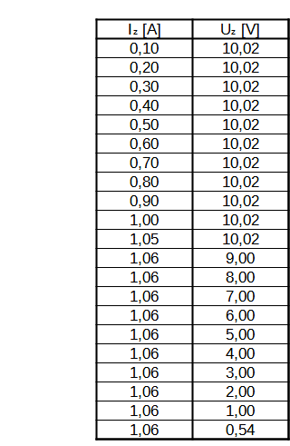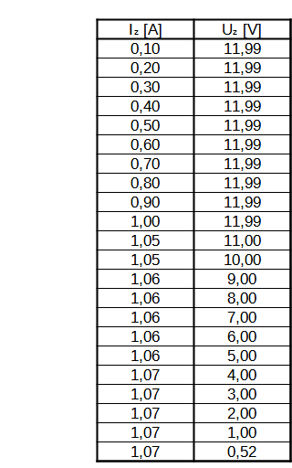

Pro U = 8 V

Hodnota nastavená na zdroji:

teoreticky: AB prakticky: AA

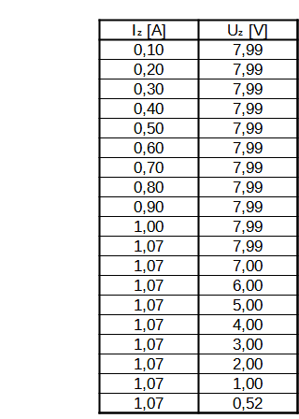

**Grafy:**

Výstupní napětí a proud pro napěťové úrovně 8 V, 10 V a 12 V

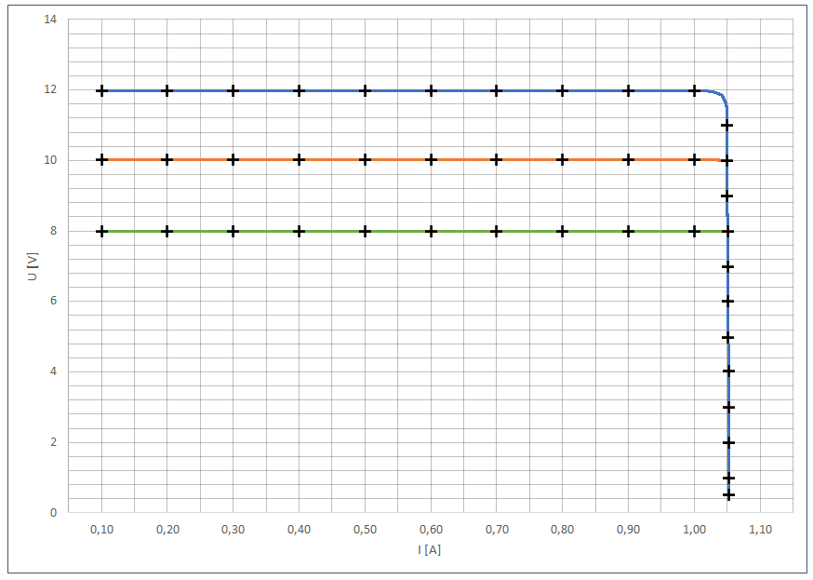

**Závěr:**

Proudový omezovač se aktivoval při vyšším proudu, to mohlo být způsobeno větším napětí UBE(on) tranzistoru T2. Naměřené VA charakteristiky se schodují s našimi předoklady. Pokud není proudová pojistka aktivní, zdroj se chová jako zdroj napětí. Pokud je aktivní, zdroj se chová jako zdroj proudu.

Měření proběhlo bez problémů.